作 者 推 荐

亚西亚·麦凯
（Asia Mackay）

作者简介：

亚西亚·麦凯（Asia Mackay）是伦敦人，也是中国和苏格兰混血，是一个养育四个孩子的三十多岁时髦母亲。她在电视行业工作，曾与伊万·麦格雷戈（Ewan McGregor）和查理·布曼（Charley Boorman）合作拍摄了他们的环球摩托车纪录片。她在晚上用母乳喂养孩子的时候完成了《新手妈妈是刺客》（KILLING IT）的创作，这也是她的第一部小说，入围了年度“查德和朱迪畅销书搜索”（Richard& Judy Search for a Bestsellers）大赛短名单。本书电影版权已授权，现在的唯一问题是谁将成为下一个詹姆斯·邦德……哦，不，对不起，是塔里克西斯·T.（Alexis T）。

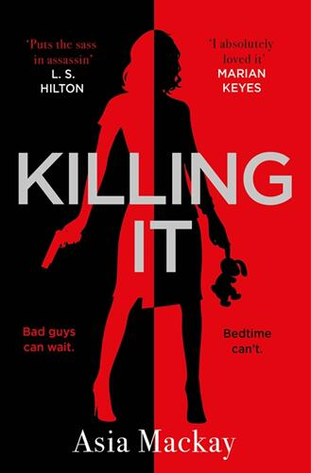
中文书名：《新手妈妈是刺客》
英文书名：KILLING IT
作 者：Asia Mackay
出 版 社：Bonnier
代理公司：ANA/ Irene Wen
页 数：384页
出版时间：2018年7月
代理地区：中国大陆、台湾
审读资料：电子稿
类 型：惊悚悬疑

内容简介：

一个妈妈真的可以做到万能吗？甚至担当军情六处的训练有素的杀手？

来认识一下阿莱克西斯·T.（Alexis T）吧，这是她休完产假回来上班的第一天。她的套装太紧了，当她向她的女儿和保姆挥手告别时，她马上就开始担心起自己的女儿来了。即使在家里安装秘密摄像头，随时监控自己女儿的状况，她还是十分焦虑，但是这种焦虑是正常的，不是吗？

但是，阿莱克西斯不是一位“正常”的母亲，她是一个受过精英训练的杀手，在女王特勤局的一个秘密部门工作。简而言之，她是个“杀手妈妈”。她刚刚被赋予了养育生命的使命，问题是，她能不能把母亲这个身份和刺客的职业生涯结合起来呢？她能不能向包括她自己在内的所有人证明，她仍然是最棒的？

她亲切、富有爱心的丈夫对她每天都在做的工作一无所知；她那无耻、自大的上级本尼（Bennie）则铁了心的想要拜托她，让她回家带孩子；而把年纪尚幼的小吉吉（Gigi）带到目标寡头的妻子达莎（Dasha）举办的妈咪聚会上是不是的确有点儿做过头了？在最后的决战中，阿莱克西斯必须明白她的首要任务是什么——更重要的事情是什么：是她的家庭、事业，还是她自己？别以为你能猜到她的最终决定。

这部小说前卫、打破传统，还时常很离谱，它是一个混合了间谍行动、女性小说和社会批判的优秀黑色喜剧小说。它巧妙地探索了每一个职业母亲必须经历的情感历程，同时也颂扬了现代母亲天生的力量和“不要打扰我和我的孩子”的态度。这是詹姆斯·邦德和尼基塔的碰撞，也有一些塔伦蒂诺的味道，它让人大吃一惊，也发人深省，同时，它还让你目不转睛……它为“带着女儿去上班的日子”带来了全新的含义！

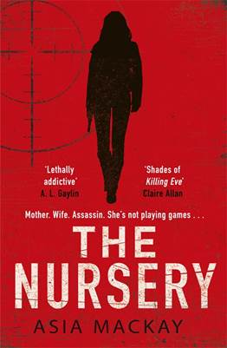
中文书名：《托儿所》
英文书名：THE NURSERY
作 者：Asia Mackay
出 版 社：Bonnier
代理公司：ANA/Irene Wen
页 数：384页
出版时间：2019年9月
代理地区：中国大陆、台湾
审读资料：电子稿
类 型：惊悚悬疑

内容简介：

母亲、妻子、杀手。她并不是在玩游戏……

莱克斯·泰勒（Lex Tyler）想要拥有一切，但当你是安全部门地下机构的特工时，做一名职业母亲要困难得多。

“8号月台”任务是追踪并消灭军情六处的叛徒，这个人通过一个为犯罪分子提供信息的猎头网站，向出价最高的人出售情报。这个网站能把情报人员和各种各样的犯罪分子联系到一起。

只需轻轻点击鼠标按键，你就能进行交易、出售秘密。如果任务失败，特工就会死亡。

莱克斯自己的家庭生活也不算容易。他的丈夫会在她正处于枪战中时给她打电话，抱怨她又忘记取回干洗的衣物；她两岁的女儿最近喜欢上了咬一切东西。要想在这两个重担之下幸存下来，再加上一个叛徒，这对一个筋疲力尽的母亲真是太难了。

《杀死伊芙》（Killing Eve ）和米克·赫伦（Mick Herron）在这部扣人心弦，妙趣横生的小说中相遇，它讲述了一个拥有一切，保持一切，生存下去的故事。

于2018年8月出版的《新手妈妈是刺客》（KILLING IT），介绍了这位新手妈妈兼特工的亚历克斯·泰勒（Alex Taylor），她在休完产假后，回到英国秘密部门精英特工的岗位。这部小说得到大量的好评：“与众不同、令人耳目一新，我很喜欢它”（玛丽安·凯斯）、“机智、具有原创性”（克莱尔·麦金托什）、“聪明而有趣”（休·格兰特）、“清新而有趣”（《星期日泰晤士报》）。42家制片公司抢购该书的电影版权。

本月早些时候，它还入选了2019年“喜剧女作家奖”（Comedy Women in Print Prize）短名单，并因其强烈的女权主义视角已经对职业母亲的创造性表现而获得了特别的认可。详情请查看网站：https://www.comedywomeninprint.co.uk/

谢谢您的阅读！
请将回馈信息发至：
温星（Irene Wen）
安德鲁﹒纳伯格联合国际有限公司北京代表处
北京市海淀区中关村大街甲59号中国人民大学文化大厦1704室，100872
电话：010-82504206
传真：010-82504200
Email：Irene@nurnberg.com.cn
网址：Http://www.nurnberg.com.cn
新浪微博：http://weibo.com/nurnberg
豆瓣小站：http://site.douban.com/110577/
微信订阅号：ANABJ2002

